Ngày giảng / /2022
TIẾT 34. ÔN TẬP CHƯƠNG 4
I. MỤC TIÊU BÀI HỌC: Sau bài học này học sinh phải:
1. Kiến thức
- Hệ thống hóa kiến thức về đồ dùng điện trong gia đình.
2. Năng lực
2.1. Năng lực công nghệ
- Nhận thức công nghệ: Nhận biết và nêu được chức năng của các bộ phận chính của một số đồ dùng điện trong gia đình. Nhận biết được nguyên lý làm việc và công dụng của một số đồ dùng điện trong gia đình.
- Đánh giá công nghệ: Lựa chọn được đồ dùng điện trong gia đình đúng cách, tiết kiệm và an toàn.
- Sử dụng công nghệ: Sử dụng được một số đồ dùng điện trong gia đình đúng cách, tiết kiệm và an toàn.
2.2. Năng lực chung
- Năng lực tự chủ, tự học.
- Năng lực giao tiếp và hợp tác: Biết sử dụng thông tin để trình bày, thảo luận các vấn đề liên quan đến đồ dùng điện trong gia đình, lắng nghe và phản hồi tích cực trong quá trình hoạt động nhóm
- Năng lực giải quyết vấn đề: Giải quyết được các tình huống đặt ra
3. Phẩm chất
- Chăm chỉ: Có ý thức vận dụng kiến thức đã học vào thực tiễn cuộc sống.
- Trách nhiệm: Tham gia tích cực các hoạt động.
II. THIẾT BỊ DẠY HỌC VÀ HỌC LIỆU
1. Chuẩn bị của giáo viên
- Giấy A0.
2. Chuẩn bị của HS
- Dụng cụ học tập phục vụ cho quá trình hoạt động nhóm
- Học bài cũ. Đọc trước bài mới.
III. TIẾN TRÌNH DẠY HỌC
- Ổn định lớp (1’)
- Tiến trình bài dạy
Hoạt động 1: Hoạt động ôn tập (20’)
a.Mục tiêu: Hệ thống hóa kiến thức về đồ dùng điện trong gia đình
b. Nội dung: Đồ dùng điện trong gia đình
c. Sản phẩm: Hoàn thành nhiệm vụ. Báo cáo kết quả nhóm.
d. Tổ chức thực hiện
Hoạt động của GV và HS | Nội dung cần đạt
Chuyển giao nhiệm vụ
GV chia lớp làm 6 nhóm, các nhóm tiến hành thảo luận nội dung sau (thời gian 5phút  Nhóm 1  1. Em hãy kể tên các bộ phận chính của bàn là.  Nhóm 2:  2. Hãy giải thích ý nghĩa các kí hiệu trên bộ điều chỉnh nhiệt độ của bàn là  Nhóm 3:  3. Đèn LED có cấu tạo gồm những bộ phận chính nào?  Nhóm 4:  4. Quy trình sử dụng máy xay thực phẩm gồm mấy bước? Cho biết tên mỗi bước.  Nhóm 5:  5. Khi lựa chọn đổ dùng điện tiết kiệm năng lượng, ta cấn dựa trên những tiêu chí nào  HS nhận nhiệm vụ. | 1.Sử dụng đồ dùng điện trong gia đình  - Bàn là  - Đèn LED  - Máy xay thực phẩm  - Nồi cơm điện  - Lựa chọn đồ dùng điện tiết kiệm điệm  2. An toàn điện trong gia đình  - Nguyên nhân gây ra tai nạn điện  - Một số biện pháp an toàn khi sử dụng điện  - Khắc phục dây dẫn cấp nguồn bị hư hỏng lớp vỏ cách điện  3. Dự án. Tiết kiệm điện trong gia đình
Thực hiện nhiệm vụ
HS nhận nhóm, phân công nhiệm vụ, thảo luận và hoàn thành yêu cầu của GV.
GV theo dõi, giúp đỡ HS gặp khó khăn.
Báo cáo, thảo luận
GV yêu cầu đại diện nhóm trình bày. Nhóm khác nhận xét và bổ sung.
Đại diện nhóm trình bày. Nhóm khác nhận xét và bổ sung.
Kết luận và nhận định
GV nhận xét phần trình bày của HS.
GV chốt lại kiến thức.
HS nghe và ghi nhớ, ghi nội dung vào vở.
Hoạt động 2: Luyện tập(19’)
a.Mục tiêu: Củng cố kiến thức về đồ dùng điện trong gia đình
b. Nội dung: Đồ dùng điện trong gia đình
c. Sản phẩm: Hoàn thành sơ đồ
d. Tổ chức thực hiện:
Hoạt động của GV và HS |  | Nội dung cần đạt
Chuyển giao nhiệm vụ
GV phân chia nhóm, phát giấy A0 cho các nhóm, yêu cầu các nhóm thảo luận và đưa ra sơ đồ tư duy về đồ dùng điện trong gia đình. Thời gian là 8 phút. | Hoàn thành sơ đồ  INCLUDEPICTURE "C:\\Users\\USER\\AppData\\Local\\Temp\\FineReader11.00\\media\\image189.jpeg" \* MERGEFORMATINET INCLUDEPICTURE "C:\\Users\\USER\\AppData\\Local\\Temp\\FineReader11.00\\media\\image189.jpeg" \* MERGEFORMATINET INCLUDEPICTURE "C:\\Users\\USER\\AppData\\Local\\Temp\\FineReader11.00\\media\\image189.jpeg" \* MERGEFORMATINET 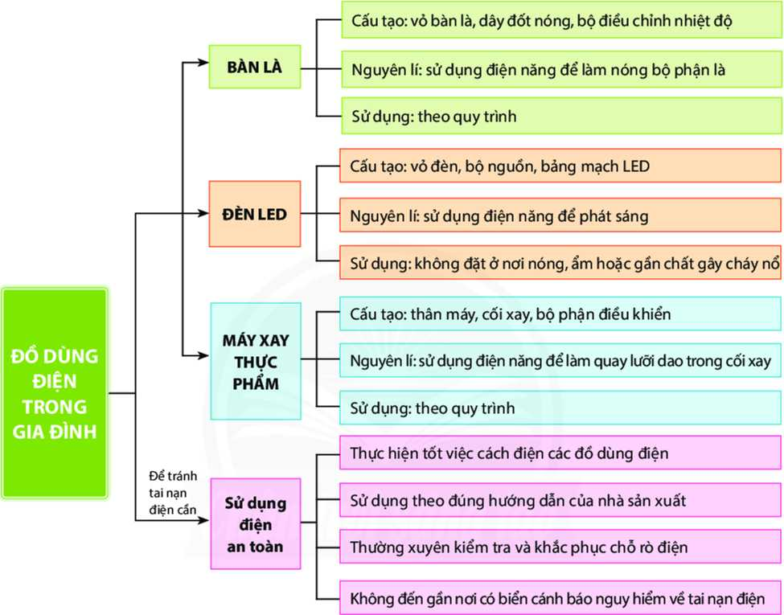
Thực hiện nhiệm vụ
HS nhận nhóm, phân chia nhiệm vụ, thảo luận và hoàn thành sơ đồ tư duy về đồ dùng điện trong gia đình.
GV theo dõi, giúp đỡ HS gặp khó khăn.
Báo cáo, thảo luận
GV yêu cầu đại diện nhóm trình bày, nhóm khác nhận xét và bổ sung.
Đại diện nhóm trình bày, nhóm khác nhận xét và bổ sung.
Kết luận và nhận định
GV nhận xét, đánh giá trình bày của HS.
GV chốt lại kiến thức.
HS nghe và ghi nhớ.
Hoạt động 3: Vận dụng(3’)
a.Mục tiêu: Mở rộng kiến thức vào thực tiễn.
b. Nội dung: Đồ dùng điện trong gia đình
c. Sản phẩm: Bản ghi trên giấy A4
d. Tổ chức thực hiện:
Hoạt động của GV và HS | Nội dung cần đạt
Chuyển giao nhiệm vụ
GV yêu cầu HS về nhà liệt kê một số đồ dùng điện được sử dụng trong gia đình và đề xuất biện pháp sử dụng các đồ dùng điện an toàn, tiết kiệm và hiệu quả.. Ghi vào giấy A4. Giờ sau nộp GV. | Bản ghi giấy A4.
Thực hiện nhiệm vụ
HS thực hiện nhiệm vụ của GV tại nhà
Báo cáo, thảo luận
HS trình bày kết quả của mình, HS khác nhận xét và bổ sung.
Kết luận và nhận định
GV nhận xét, đánh giá trình bày của HS.
GV khen bạn có kết quả tốt nhất.
HS nghe và ghi nhớ.

